**1月理论学习和反思**

1. **理论学习**

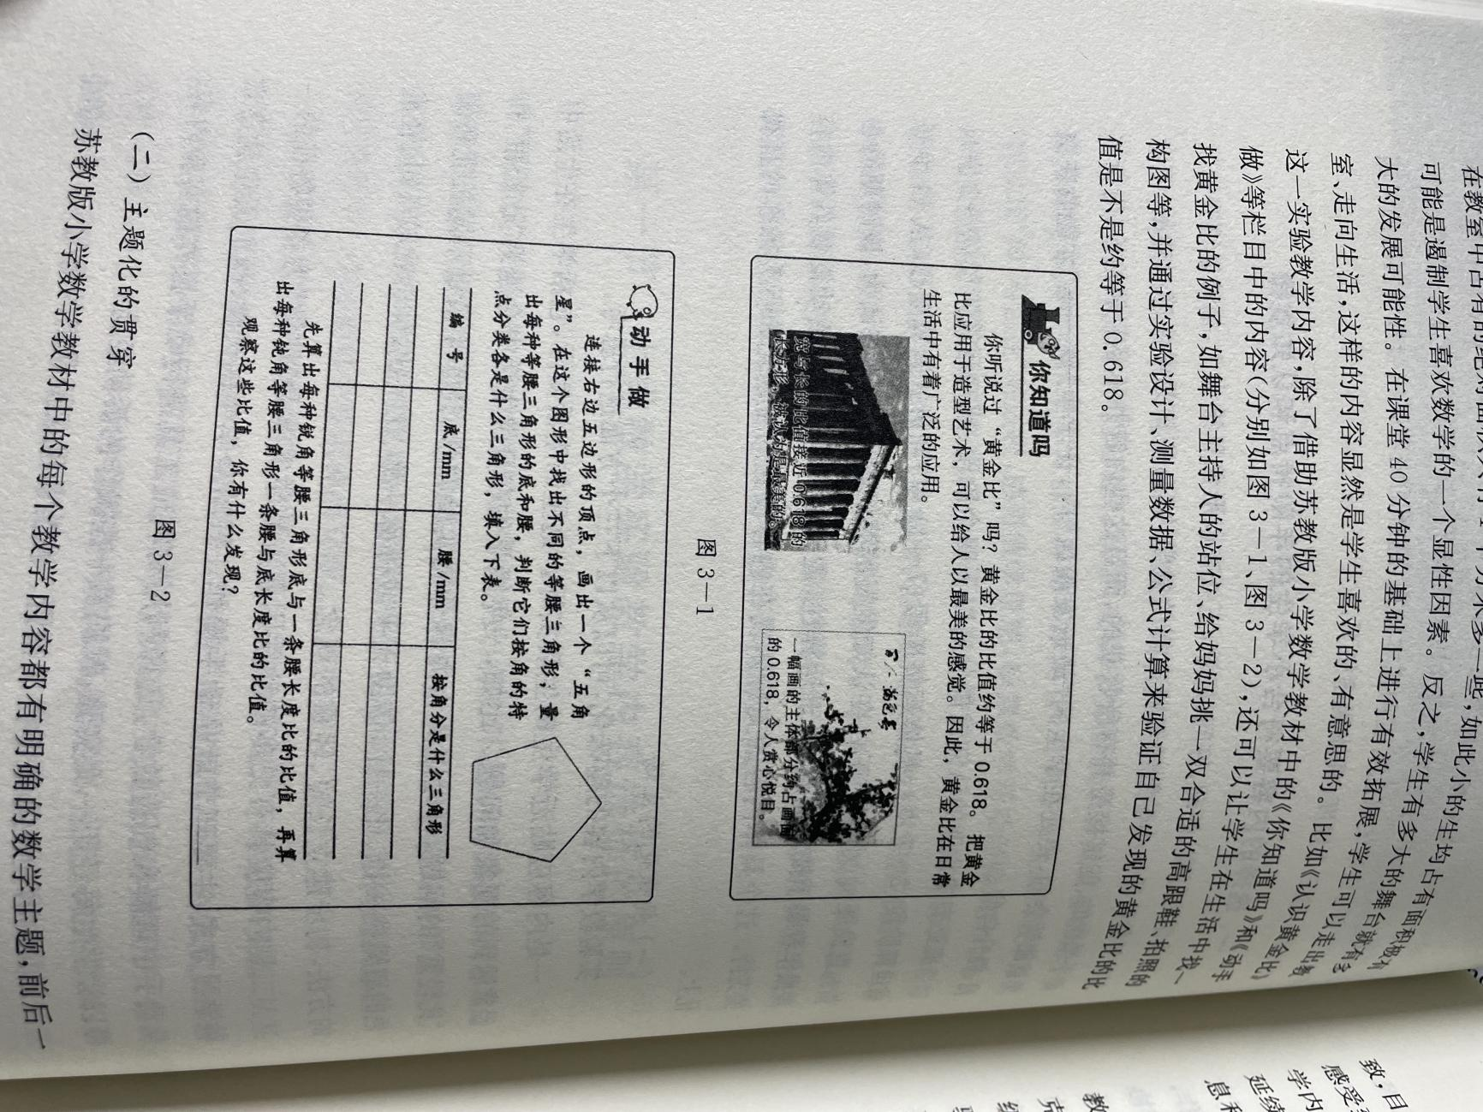

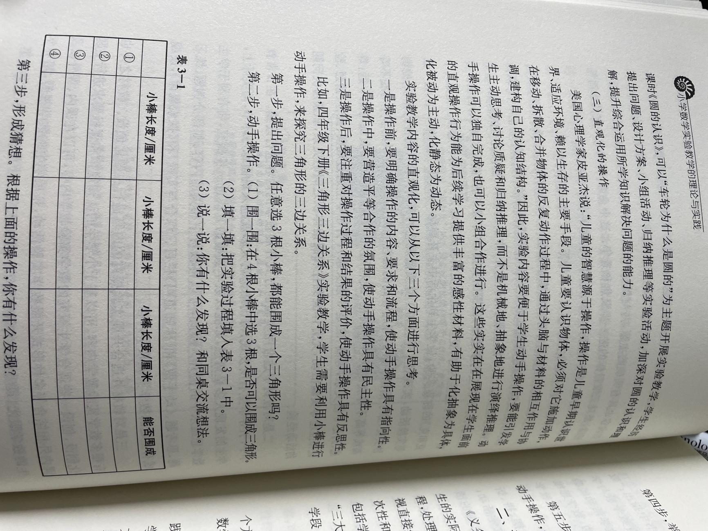

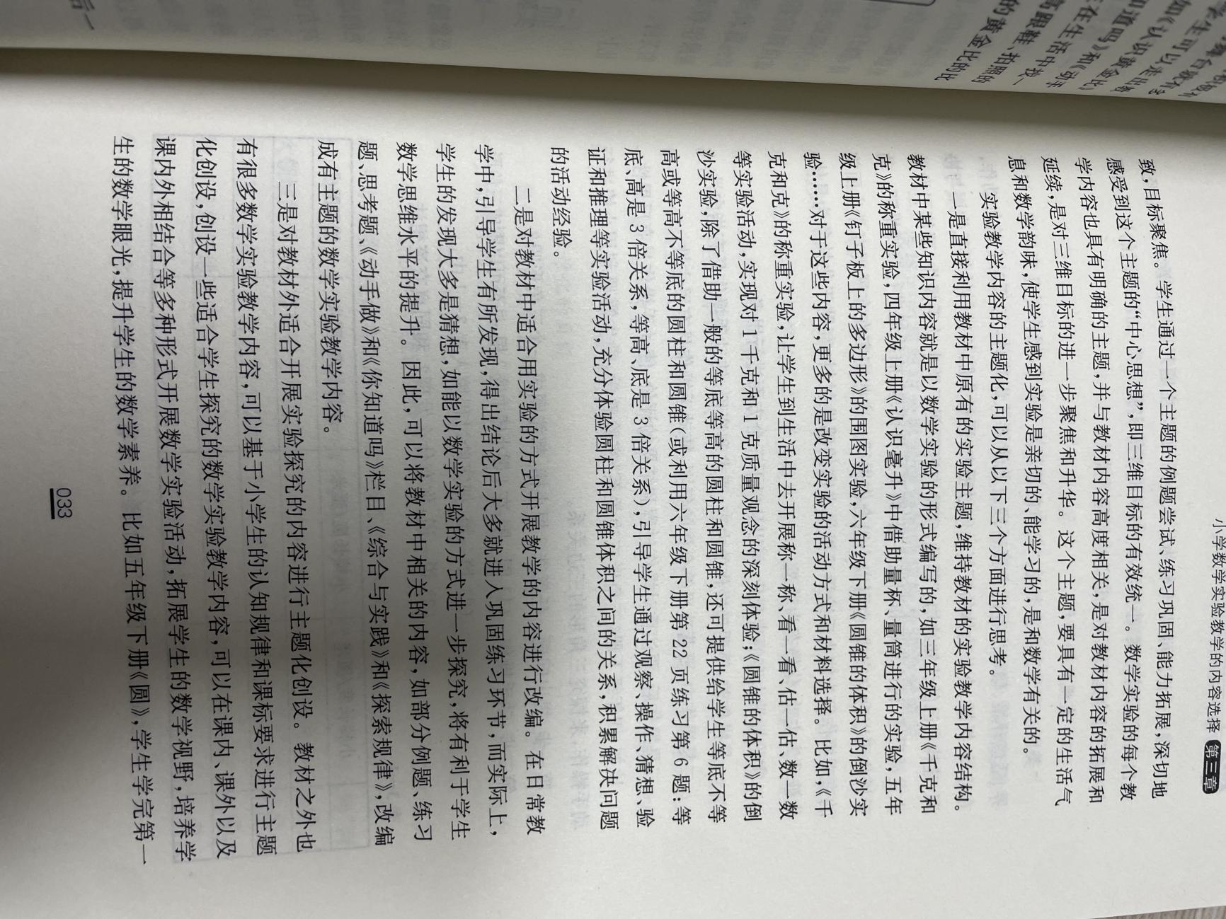

1. **心得体会**

数学实验教学将抽象知识具象化。以往，数学给学生的印象常是枯燥公式与定理。通过实验，像在学习图形面积时，学生用卡纸裁剪、拼接不同图形，能直观理解面积计算原理。这种方式让学生从被动接受转为主动探索，极大提升了学习兴趣与积极性。

在实验过程中，学生不再是旁观者，而是参与者。以探究物体体积为例，学生亲自将物体浸入水中，观察水位变化并记录数据。这一过程锻炼了他们的动手能力，还培养了严谨的科学态度。同时，学生需分析实验数据、总结规律，这对逻辑思维的提升有着重要意义。

小组合作实验还能培养学生的团队协作能力。在讨论实验方案、分工合作操作、交流实验结果时，学生学会倾听他人意见，发挥各自优势。例如在统计实验中，有的学生负责收集数据，有的负责整理，大家共同完成任务，感受到团队的力量。

小学数学实验教学理论为教学注入新活力。作为教师，我会在今后教学中合理运用，让学生在有趣的实验中感受数学魅力，提升数学素养，为他们的未来发展奠定坚实基础。